YSJ-T907电子显示屏说明书
请勿将产品置放到过于腐蚀、潮湿和高温环境中！
请按照说明电压进行供电，使用其它电压易造成起火和产品损坏！

一、基本参数
1、测量范围：温度：-40-80℃ 湿度：0-99.9%RH（相对湿度）
2、供电电压：电流适配器12.6V 1A
3、测量精度： 温度±0.3℃ 湿度2%RH
4、外型尺寸：210*170*28mm
二、面板及按键说明
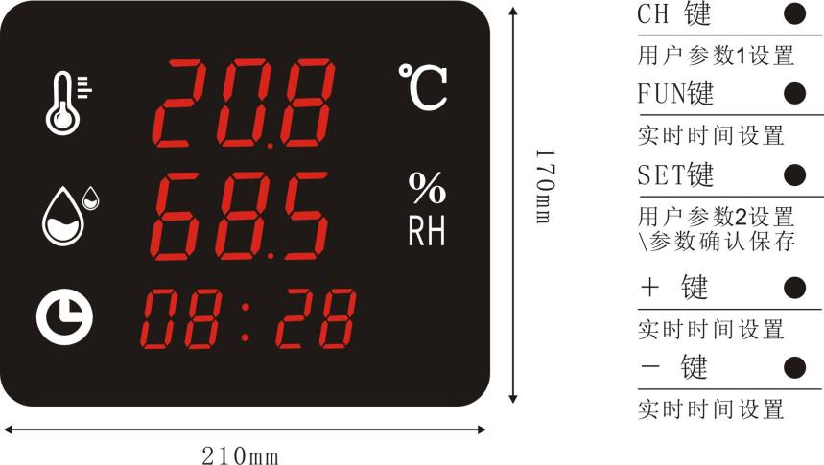
三、功能设置：
1、用户参数1设置：
在待机装态下，长按“CH”键3秒以上，进入用户参数1模式，短按“CH”键依次切换参数显示符号(详见表一)，通过按“+”键和“-”键可设整数值大小，短按“SET”键保存退出。
用户参数1菜单（表一）
参数显示符号 | 参数名称 | 取值范围及说明 | 默认值
 | 温度报警上限值 | -40-80 | 
 | 温度报警下限值 | -40-80 | 
 | 湿度报警上限值 | 0-99 | 
 | 湿度报警下限值 | 0-99 | 
 | 报警开关 | ON/OFF | 
- 实时时间设置：
在待机装态下，长按“FUN”键3秒以上，进入实时时间设置模式，短按“SET”键依次切换“年”、“月”、“日”、“时”、“分”，通过按“+”键和“-”键可设整数值大小，短按“SET”键保存退出。
3、用户参数2设置：
在待机状态下，长按“SET”键3秒以上，进入用户参数2模式，短按“CH”键依次切换参数显示符号(详见表二)，通过按“+”键和“-”键可设整数值大小，短按“SET”键保存退出。

用户参数2菜单（表二）
参数显示符号 | 参数名称 | 取值范围及说明 | 默认值
 | 温度测量误差修正 | -9.9-10 | 
 | 湿度测量误差修正 | -19.9-20.0
 | 参数许始化 | ON/OFF
- 无线配网模式：配网前手机先在应用商店下载“云智能-智能家居助手”APP。下载完成后进行配网操作。
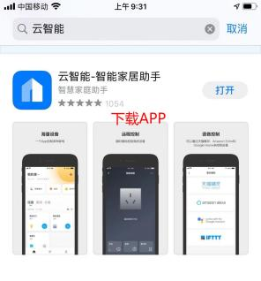
下载“云智能-智能家居助手”APP

1）、同时按住“+”和“－”键5秒以上，屏幕显示出现倒计时，到计时为0时进入配网模式。
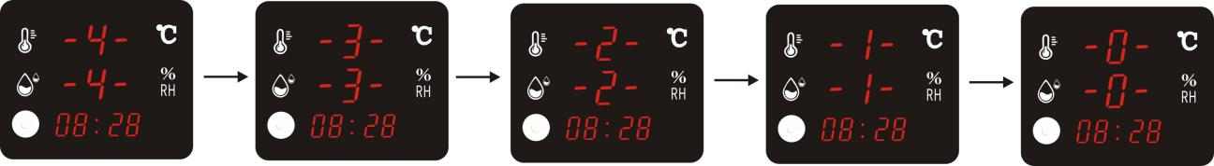

2）、打开“云智能”APP，账号登入（首次使用先需要注册），详见以下操作步骤。
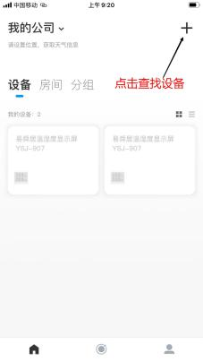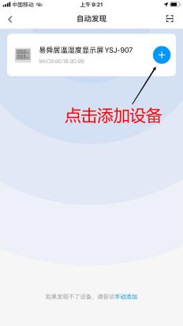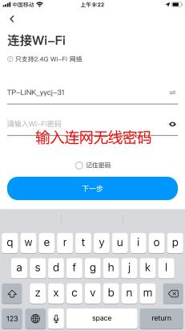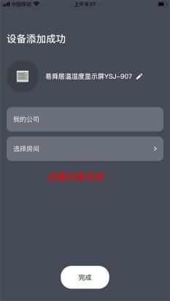
第五步
设置成功
第四步
设置设备名称
第三步
连接无线网网
第二步
添加设备
第一步
查找设备

